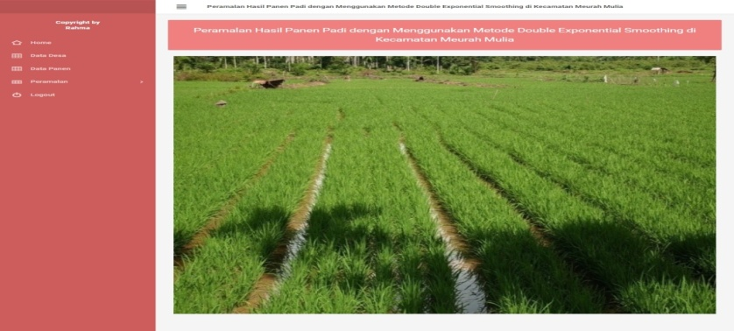
Gambar 3. Tampilan halaman home
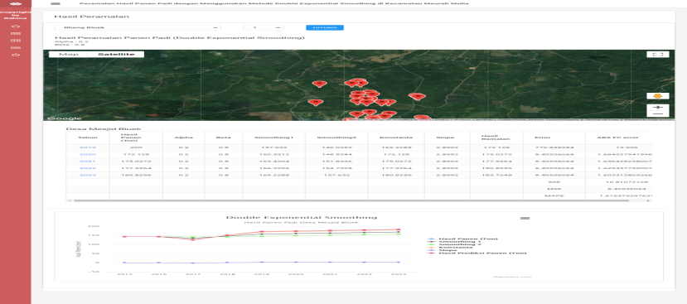
Gambar 4. Tampilan halaman Hasil peramalan Desa

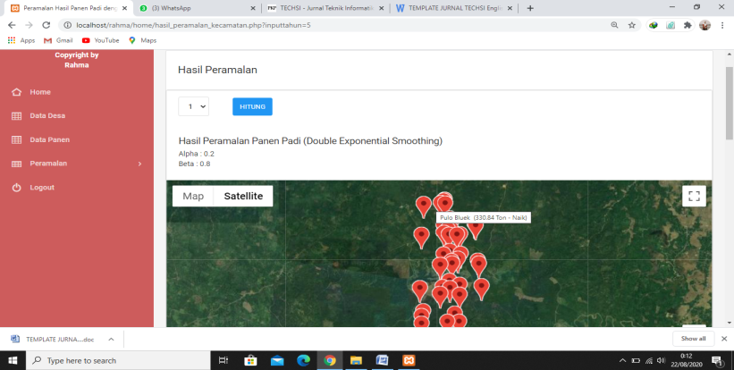
Gambar 5. Tampilan halaman hasil peramalan Kecamatan

